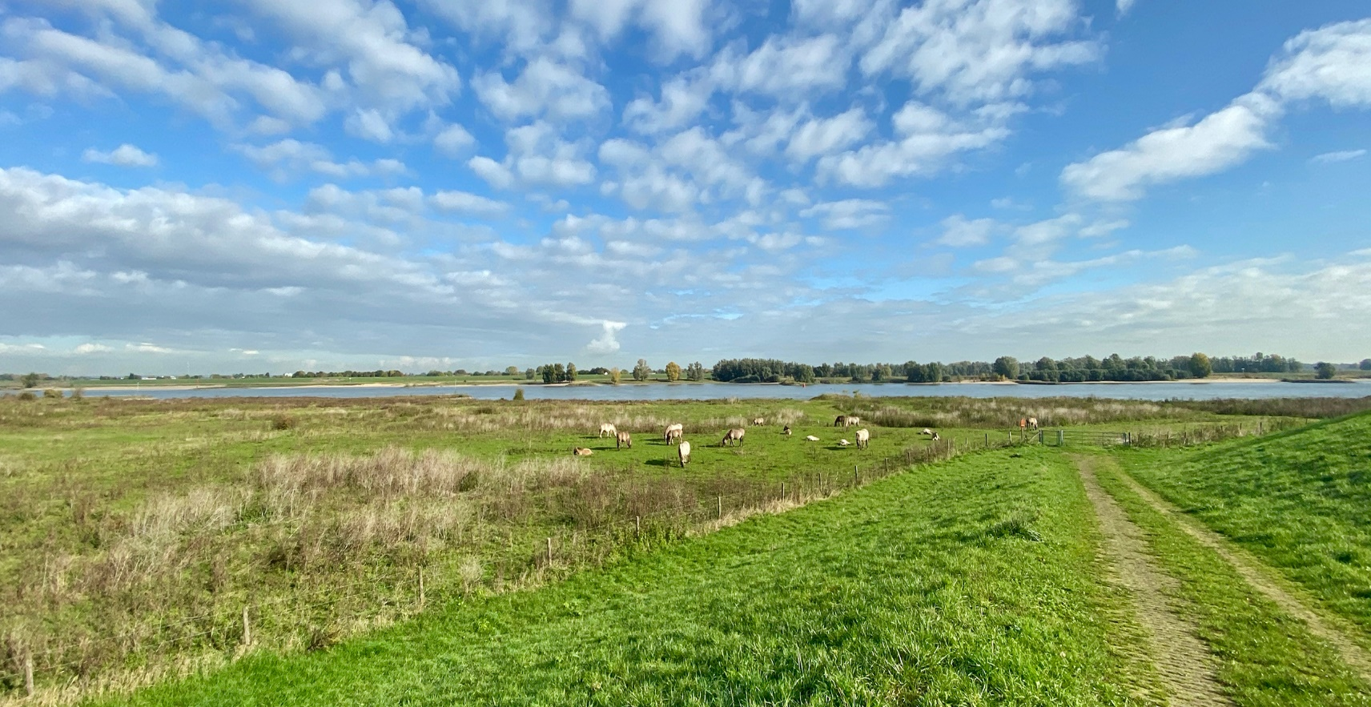

N

S

Vacature Doktersassistente (per direct)

Ben jij:

Een gediplomeerde doktersassistente

Iemand die graag samenwerkt en ook zelfstandig kan functioneren

Een flexibel en betrokken persoon

Heb jij een open en patiëntgerichte houding

Minimaal 25,5 uur per week beschikbaar?

Solliciteer dan nu!

Wij bieden:
Een veelzijdige baan
Veel patiëntencontact
Een hecht en gezellig team
Salariëring conform CAO Huisartsen
Stuur jouw CV en motivatiebrief naar romygoeman@milbergen.nl, praktijkmanager. Informatie over onze maatschap kun je vinden op www.milbergen.nl. Bij vragen mag je ons bellen 024-6632111 en vragen naar één van de huisartsen of praktijkmanager.

